杭州慈强包装制品有限公司年生产、加工木制品300立方米、包装制品700立方米、家具1000套项目
竣工环境保护
验收监测报告

杭州慈强包装制品有限公司
2023年1月
目 录
一、项目概况 1
二、验收监测依据 2
三、项目建设情况 3
3.1地理位置及周围环境 3
3.2批建变化 3
3.3主要设备和原辅料 3
3.4公用工程 4
3.5 生产工艺流程 5
四、环境保护设施 7
4.1 污染源及污染物分析和污染治理措施 7
4.2 环保投资 7
4.3 环评及批复意见在工程实施中的落实情况 7
五、环评结论及批复意见 9
5.1环评结论 9
5.2环评批复意见 9
六、验收执行标准 9
6.1 噪声 10
6.2 废水 10
6.3 废气 10
七、验收监测内容 11
7.1 监测目的 11
7.2 监测内容 11
八、质量保证和质量控制 12
8.1监测分析方法 12
8.2质量保证和质量控制 12
九、验收监测结果 13
十、验收监测结论 16
10.1 结论 16
10.2 建议 17

附件1 环评批文
附件2 企业生产报表
附件3 承诺
附件4 购销合同
附件5 生活垃圾证明
附件6 网上公示截图
附件7 检测报告（含检测布点图）
附件8 排污证回执
附件9 建设项目竣工和调试开始时间公示照片
附件10 废气处理装置照片
附件11建设项目工程竣工环境保护“三同时”竣工验收登记表

一、项目概况
- 项目名称：杭州慈强包装制品有限公司年生产、加工木制品300立方米、包装制品700立方米、家具1000套项目
- 建设单位：杭州慈强包装制品有限公司
- 建设性质：迁建
- 项目位置：本项目位于杭州市萧山区瓜沥镇山北村
- 环境影响报告书（表）编制单位与完成时间、审批部门、审批时间与文号
杭州慈强包装制品有限公司位于萧山区瓜沥镇山北村，租用杭州海锋包装制品有限公司工业用房2500平方米。于2022年进行过环境影响评价，并经杭州市生态环境局萧山分局审批，取得批复（萧环建[2022]183号）。审批规模为年生产、加工木制品300立方米、包装制品700立方米、家具1000套。
- 开工、竣工、调试时间
本项目开工日期为2022年12月，竣工日期为2022年12月，调试起止时间为2022年12月-2023年3月。
- 验收工作由来
现项目按照相关要求已经竣工，环保设施也已经稳定运行。建设过程中未发生重大变动。
2022年12月我公司委托浙江精德检测科技有限公司承担本项目环境保护设施竣工验收监测。我公司在此基础上编制了环保设施竣工验收监测报告。

二、验收监测依据
- 《建设项目环境保护管理条例》，国务院令第253号，1998年11月29日发布，根据2017年7月16日《国务院关于修改〈建设项目环境保护管理条例〉的决定》修订，2017年10月1日起施行；
- 《建设项目竣工环境保护验收暂行办法》，环境保护部，国环规环评 [2017] 4号，2017年12月29日；
- 《浙江省环境保护局建设项目环境保护“三同时”管理办法》，浙江省环境保护局浙环发[2007]12号；
- 《浙江省环境保护厅建设项目竣工环境保护验收技术管理规定》，浙江省环境保护厅浙环发[2009]89号文；
- 《浙江省建设项目环境保护管理办法》，浙江省政府令第364号，2018年3月1日；
- 《杭州慈强包装制品有限公司年生产、加工木制品300立方米、包装制品700立方米、家具1000套项目环境影响报告表》，2022年；
- 杭州慈强包装制品有限公司年生产、加工木制品300立方米、包装制品700立方米、家具1000套项目环境影响报告表审批意见的函，2022年。

三、项目建设情况

3.1地理位置及周围环境
项目位于萧山区瓜沥镇山北村，南面为厂房；西面为道路，隔路为厂房；东北面为村民住宅。

3.2批建变化
表3-1批建变化情况
类别 | 环评内容 | 建设情况 | 变化情况
地址 | 萧山区瓜沥镇山北村 | 萧山区瓜沥镇山北村 | 无
规模 | 年生产、加工木制品300立方米、包装制品700立方米、家具1000套 | 年生产、加工木制品300立方米、包装制品700立方米、家具1000套 | 无
设备 | 具体见表3-2 | 具体见表3-2 | 取消注塑机、粉碎机
原辅料 | 具体见表3-3 | 具体见表3-3 | 取消塑料粒子
工艺 | 具体见图3-1 | 具体见图3-1 | 取消塑料加工，且承诺今后不进行塑料加工，否则将另行编制环评
污染治理措施 | 有机废气经活性炭吸附处理后15米高空排放；木加工粉尘经布袋除尘后排放。 | 木加工粉尘经布袋除尘后排放。 | 实际无塑料有机废气排放。
污染治理措施 | 生活污水经化粪池处理达到三级标准后纳管。 | 生活污水经化粪池处理达到三级标准后纳管。 | 无
污染治理措施 | 噪声防治措施为加强设备维护，加强隔声防振。 | 噪声防治措施为加强设备维护，加强隔声防振。 | 无
污染治理措施 | 生活垃圾由环卫部门统一收集清运。板材边角料、收集的粉尘、一般废包装材料由厂家分类收集后出售给物资公司综合利用。废活性炭属于危废，委托有资质单位进行处理。 | 生活垃圾由环卫部门统一收集清运。板材边角料、收集的粉尘、一般废包装材料由厂家分类收集后出售给物资公司综合利用。 | 因没有有机废气，不需要使用活性炭，无废活性炭产生。

3.3主要设备和原辅料
表3-2主要设备一览表
序号 | 设备名称 | 参数 | 设备数量（审批） | 设备数量（实际） | 变化量
1 | 电盘锯 |  | 2台 | 2台 | 0
2 | 气枪 |  | 50把 | 50把 | 0
3 | 手推锯 | MJ6130AD | 2台 | 2台 | 0
4 | 打孔机 |  | 1台 | 1台 | 0
5 | 倒角机 |  | 1台 | 1台 | 0
6 | 空压机 | SV6B | 1台 | 1台 | 0
7 | 空压机 | MAM-6070M | 1台 | 1台 | 0
8 | 数控雕刻机 | HD-1325 | 1台 | 1台 | 0
9 | 可倾式压力机 |  | 3台 | 3台 | 0
10 | 木工压刨 |  | 1台 | 1台 | 0
11 | 折弯机 |  | 3台 | 3台 | 0
12 | 数控冲床 |  | 1台 | 1台 | 0
13 | 数控钢带机 |  | 2台 | 2台 | 0
14 | 注塑机 | HD13 | 1台 | 0 | -1台
15 | 粉碎机 | PC3860 | 1台 | 0 | -1台

表3-3 项目主要原辅材料消耗
序号 | 主要原辅材料源名称 | 本项目主要原辅材料审批用量 | 本项目主要原辅材料实际用量 | 变化量
1 | 环保免蒸木材 | 350立方米/a | 350立方米/a | 0
2 | 胶合板（人造板材） | 750立方米/a | 750立方米/a | 0
3 | 免漆板 | 50立方米/a | 50立方米/a | 0
4 | 五金配件 | 1000套/a | 1000套/a | 0
5 | PP塑料 | 10t/a | 0 | -10t/a

3.4公用工程
⑴给排水
①给水
本项目用水全部由萧山自来水公司水网供给，主要提供给职工生活用水及消防给水，并按有关要求配置并执行。
②排水
本项目排水实行雨污分流制。本项目污水经预处理达到《污水综合排放标准》(GB8978-1996)三级标准后纳入污水管网。
⑵供电
本项目用电主要由萧山区供电局提供。

3.5 生产工艺流程
本项目生产工艺流程及产污环节如下：

图3-1 本项目木制品工艺流程及产污环节

图3-2本项目家具工艺流程及产污环节

图3-3 本项目包装制品生产工艺流程及产污环节图
说明：本项目生产工艺较简单，免漆板经下料、雕刻、钻、组装后即可成为成品（木制品）。木材经锯料、冲压、刨、雕刻、倒角、打孔等木加工后组装即可成为成品（家具）。胶合板经锯料、冲压、刨、倒角、打孔等木加工后组装即可成为成品（包装制品）。

四、环境保护设施

4.1 污染源及污染物分析和污染治理措施
（1）废气
本项目废气为木加工粉尘。
木加工粉尘经布袋除尘后排放。
（2）废水
本项目无工艺废水，产生的废水为生活污水。生活污水经化粪池处理后达到三级标准纳入污水管网。
（3）噪声
本项目噪声主要来源于木加工设备等。加强设备维护，加强隔声防振。
（4）固废
本项目产生的固废为板材边角料、收集的粉尘、一般废包装材料和职工生活垃圾。生活垃圾由环卫部门统一收集清运。板材边角料、收集的粉尘、一般废包装材料由厂家分类收集后出售给物资公司综合利用。

4.2 环保投资
本项目实际环保投资约10万元，主要为废气废水处理、隔声降噪设施等，占项目总投资200万元的5%。

4.3 环评及批复意见在工程实施中的落实情况
环评及批复意见在工程实施中的落实情况见表4-1。

表4-1 环评及批复要求落实情况
项目 | 环评及批复要求  萧环建[2022]183号 | 实际落实情况
项目选址与内容 | 本项目位于萧山区瓜沥镇山北村，审批规模为年生产、加工木制品300立方米、包装制品700立方米、家具1000套。 | 本项目位于萧山区瓜沥镇山北村，实际生产规模为年生产、加工木制品300立方米、包装制品700立方米、家具1000套，与环评及批复相符。取消了塑料加工，不属于重大变动。
废 水 | 实行雨污分流、清污分流，污水必须经处理达到《污水综合排放标准》（GB8978-1996）三级标准后纳入城市污水管网。 | 已落实。本项目无工艺废水，产生的废水为生活污水。生活污水经化粪池处理后达到三级标准纳入污水管网。2022年12月28日-12月29日监测周期内，杭州慈强包装制品有限公司生活污水中pH值、悬浮物、化学需氧量排放可满足《污水综合排放标准》（GB8978—1996）中三级标准，氨氮排放符合《工业企业废水氮、磷污染物间接排放限值》（DB33/887-2013）中限值要求。
废气 | 工艺废气必须配备处理设施，经处理后达标排放。 | 已落实。木加工粉尘经布袋除尘后排放。2022年12月28日-12月29日监测周期内，杭州慈强包装制品有限公司厂界无组织颗粒物监测结果均符合《大气污染物综合排放标准》（GB16297-1996）要求。
噪 声 | 厂内高噪声设备合理布局，远离敏感点，采取隔声降噪减振措施，确保厂界噪声达标。严禁噪声扰民。 | 已落实。2022年12月28日-12月29日监测周期内，杭州慈强包装制品有限公司厂界噪声排放能符合《工业企业厂界环境噪声排放标准》(GB12348-2008)中的 2 类标准。
固体废弃物 | 固体废弃物必须分类妥善处置，禁止随意丢弃或焚烧，不得产生二次污染。 | 已落实。本项目产生的固废为板材边角料、收集的粉尘、一般废包装材料和职工生活垃圾。生活垃圾由环卫部门统一收集清运。板材边角料、收集的粉尘、一般废包装材料由厂家分类收集后出售给物资公司综合利用。

五、环评结论及批复意见

5.1环评结论
本项目拟建于萧山区瓜沥镇山北村，本项目实施后，将实现年生产、加工木制品300立方米、包装制品700立方米、家具1000套的生产规模。
本项目投产后，项目排放的各类污染物能达到国家、省规定的污染物排放标准，符合总量控制要求，项目周边环境质量能够维持现状，不会对周边环境敏感点产生明显影响。
综合分析，项目建设符合杭州市“三线一单”生态环境分区管控要求，排放污染物能符合国家、省规定的污染物排放标准和重点污染物排放总量控制要求，符合区域相关规划要求，符合国家和地方产业政策要求，企业采取必要的风险防范对策和应急措施后，项目环境风险能够控制在可接受范围内。
从环保审批原则及环境保护角度分析，项目在此地建设实施是可行的。

5.2环评批复意见

见附件1

六、验收执行标准

6.1 噪声
厂区周围执行《工业企业厂界环境噪声排放标准》（GB 12348-2008）中的2类标准。具体标准值见表6-1。

表6-1《工业企业厂界环境噪声排放标准》（GB12348-2008）
Leq：dB（A）
声环境功能区类别 | 昼 间
2类 | 60

6.2 废水
本项目废水排放执行《污水综合排放标准》（GB8978—1996）中三级标准，具体见表6-2。
表6-2 污水综合排放标准（GB8978-1996）
污染物名称 | 三级 | 单位
pH | 6～9
COD_{Cr} ≤ | 500 | mg/L
SS ≤ | 400 | mg/L
NH₃-N ≤ | 35 | mg/L
NH₃-N纳管参考《工业废水氮、磷污染物间接排放限值》(DB33/887-2013)。

6.3 废气
本项目废气排放执行《大气污染物综合排放标准》（GB16297-1996）中二级标准，具体见表6-3。
表6-3 大气污染物综合排放标准（GB16297-1996）
污染物 | 最高允许排放浓度(mg/m³) | 最高允许排放速率，kg/h |  | 无组织排放监控浓度限值
污染物 | 最高允许排放浓度(mg/m³) | 排气筒高度，m | 二级 | 监控点 | 浓度，mg/m³
颗粒物 | 120（其他） | 15 | 3.5 | 周界外浓度最高点 | 1.0

七、验收监测内容

7.1 监测目的
通过现场监测、调查，考核该项目环保设施的建设、运行各项指标是否达到工程设计指标；运行情况及处理效率是否达到设计要求；该项目环保治理措施的落实情况；检查项目环境管理情况是否规范，检查排污口是否规范，提出存在问题及对策措施。

7.2 监测内容
根据本项目实际情况，对本项目外排废水；厂界噪声；厂界无组织颗粒物进行了监测。

八、质量保证和质量控制

8.1监测分析方法
表8-1 检测方法
检测项目 | 分析方法及依据 | 仪器设备 | 检出限
总悬浮颗粒物 | 环境空气 总悬浮颗粒物的测定 重量法  GB/T 15432-1995 | 电子分析天平  FA 2104N | 0.001mg/m³
厂界环境噪声 | 工业企业厂界环境噪声排放标准  GB 12348-2008 | 多功能声级计  AWA 5688 | 25.0dB(A)
pH值 | 水质 pH的测定 电极法  HJ 1147-2020 | 便携式pH计  MS120 | 0.1  （pH值）
化学需氧量 | 水质 化学需氧量的测定 重铬酸盐法  HJ 828-2017 | 酸式滴定管 | 4mg/L
氨氮 | 水质 氨氮的测定 纳氏试剂分光光度法  HJ 535-2009 | 紫外可见分光光度计UV-1200型 | 0.025mg/L
悬浮物 | 水质 悬浮物的测定 重量法  GB/T 11901-1989 | FA2104N  电子天平 | 4mg/L

8.2质量保证和质量控制
为了确保监测数据具有代表性、可靠性、准确性，在本次监测中应对检测全过程包括布点、采样、实验室分析、数据处理等各环节进行严格的质量控制。具体要求如下：
（1）验收监测中及时了解生产工况情况，保证监测过程中工况达到设计规模的75%以上。
（2）合理布设监测点位，保证各监测点位布设的科学性和可比性。
（3）现场采样、分析人员须经技术培训、安全教育持证上岗后方可工作。
（4）本次监测所用仪器、量器均为计量部门鉴定认证和分析人员校准合格的。
（5）监测分析方法采用国家颁布的标准（或推荐）分析方法。
（6）监测报告实行三级审核。

九、验收监测结果
9.1生产工况
2022年12月浙江精德检测科技有限公司对公司建设项目进行了环保设施竣工验收监测。
监测期间生产负荷见表9-1。
表9-1 监测期间本项目生产负荷
监测工况 | 现场监测期间，2022年12月28日生产、加工木制品1立方米、包装制品2.2立方米、家具3套。2022年12月29日生产、加工木制品1立方米、包装制品2.2立方米、家具3套。生产负荷达到实际达产规模的75%，符合竣工验收条件。符合竣工验收条件。
备注 | 全年工作300天

9.2环保设施调试运行效果
各项环保措施正常运转。
9.3污染物排放监测结果

9.3.1噪声监测
9-2 噪声检测表数据
测点编号 | 测点位置 | Leq值，dB（A）
测点编号 | 测点位置 | 2022.12.28 |  | 2022.12.29 |  | 评价标准
测点编号 | 测点位置 | 昼间 |  | 昼间 |  | 评价标准
测点编号 | 测点位置 | 监测时间 | 检测结果 | 监测时间 | 检测结果 | 评价标准
1 | 厂界东 | 13:58 | 58.8 | 12:28 | 56.3 | 60
2 | 厂界南 | 14:06 | 56.9 | 12:34 | 57.1 | 60
3 | 厂界西 | 14:17 | 57.1 | 12:41 | 55.8 | 60
4 | 厂界北 | 14:28 | 58.0 | 12:54 | 58.5 | 60
2022年12月28日-12月29日监测周期内，杭州慈强包装制品有限公司厂界噪声排放能符合《工业企业厂界环境噪声排放标准》(GB12348-2008)中的 2 类标准。

9.3.2废水监测
（1）监测点
位于生活污水排放口
（2）监测时间
为2022年12月28日-12月29日
（3）监测项目及频次
监测项目为pH值、氨氮、化学需氧量、悬浮物，
频次为一天一次，每天取4个样品。
9-3 检测表数据
采样日期 | 样品编号 | 样品性状 | 检测项目 | 单位 | 检测结果 |  |  |  | 评价标准
 |  |  |  |  | 第一次 | 第二次 | 第三次 | 第四次 | 评价标准
2022.  12.28 | W22311-1A  生活污水排放口 | 微灰  微浊  微臭 | pH值 | 无量纲 | 6.97 | 7.04 | 6.95 | 6.92 | 6~9
2022.  12.28 | W22311-1A  生活污水排放口 | 微灰  微浊  微臭 | 化学需氧量 | mg/L | 31 | 30 | 33 | 32 | 500
2022.  12.28 | W22311-1A  生活污水排放口 | 微灰  微浊  微臭 | 悬浮物 | mg/L | 17 | 16 | 15 | 16 | 400
2022.  12.28 | W22311-1A  生活污水排放口 | 微灰  微浊  微臭 | 氨氮 | mg/L | 0.462 | 0.467 | 0.470 | 0.459 | /
2022.  12.29 | W22311-1B  生活污水排放口 | 微灰  微浊  微臭 | pH值 | 无量纲 | 6.88 | 6.94 | 6.89 | 6.85 | 6~9
2022.  12.29 | W22311-1B  生活污水排放口 | 微灰  微浊  微臭 | 化学需氧量 | mg/L | 32 | 33 | 34 | 34 | 500
2022.  12.29 | W22311-1B  生活污水排放口 | 微灰  微浊  微臭 | 悬浮物 | mg/L | 15 | 16 | 14 | 16 | 400
2022.  12.29 | W22311-1B  生活污水排放口 | 微灰  微浊  微臭 | 氨氮 | mg/L | 0.465 | 0.473 | 0.462 | 0.450 | /
2022年12月28日-12月29日监测周期内，杭州慈强包装制品有限公司生活污水中pH值、悬浮物、化学需氧量排放可满足《污水综合排放标准》（GB8978—1996）中三级标准，氨氮排放符合《工业企业废水氮、磷污染物间接排放限值》（DB33/887-2013）中限值要求。

9.3.3无组织废气监测
（1）监测点
位于厂界四周，共设置4个监测点。
（2）监测时间
为2022年12月28日-12月29日
（3）频次
频次为一天三次。

表9-4 厂界废气检测数据结果
采样日期 | 测点编号 | 测点  位置 |  | 检测项目 | 单位 | 检测结果 |  |  |  |  |  | 评价标准
 |  |  |  |  |  | 第一次 |  | 第二次 |  | 第三次
2022.  12.28 | A22311-1A | 厂界东 |  | 总悬浮颗粒物 | mg/m³ | 0.133 |  | 0.130 |  | 0.132 |  | 1.0
2022.  12.28 | A22311-2A | 厂界西北 |  | 总悬浮颗粒物 | mg/m³ | 0.150 |  | 0.145 |  | 0.161 |  | 1.0
2022.  12.28 | A22311-3A | 厂界西 |  | 总悬浮颗粒物 | mg/m³ | 0.185 |  | 0.177 |  | 0.174 |  | 1.0
2022.  12.28 | A22311-4A | 厂界西南 |  | 总悬浮颗粒物 | mg/m³ | 0.169 |  | 0.167 |  | 0.164 |  | 1.0
2022.  12.29 | A22311-1B |  | 厂界东 | 总悬浮颗粒物 | mg/m³ |  | 0.128 |  | 0.122 |  | 0.125 |  | 1.0
2022.  12.29 | A22311-2B |  | 厂界西北 | 总悬浮颗粒物 | mg/m³ |  | 0.158 |  | 0.152 |  | 0.154 |  | 1.0
2022.  12.29 | A22311-3B |  | 厂界西 | 总悬浮颗粒物 | mg/m³ |  | 0.168 |  | 0.165 |  | 0.172 |  | 1.0
2022.  12.29 | A22311-4B |  | 厂界西南 | 总悬浮颗粒物 | mg/m³ |  | 0.167 |  | 0.172 |  | 0.167 |  | 1.0
2022年12月28日-12月29日监测周期内，杭州慈强包装制品有限公司厂界无组织颗粒物监测结果均符合《大气污染物综合排放标准》（GB16297-1996）要求。

十、验收监测结论

10.1 结论
对照《中华人民共和国环境保护法》等环保法律、法规和标准及杭州市生态环境局萧山分局萧环建[2022]183号《关于杭州慈强包装制品有限公司年生产、加工木制品300立方米、包装制品700立方米、家具1000套项目环境影响报告表审查意见的函》，本项目竣工环境保护验收监测结论如下：
（1）废气
本项目废气为木加工粉尘。
木加工粉尘经布袋除尘后排放。
2022年12月28日-12月29日监测周期内，杭州慈强包装制品有限公司厂界无组织颗粒物监测结果均符合《大气污染物综合排放标准》（GB16297-1996）要求。
（2）废水
本项目无工艺废水，产生的废水为生活污水。生活污水经化粪池处理后达到三级标准纳入污水管网。
2022年12月28日-12月29日监测周期内，杭州慈强包装制品有限公司生活污水中pH值、悬浮物、化学需氧量排放可满足《污水综合排放标准》（GB8978—1996）中三级标准，氨氮排放符合《工业企业废水氮、磷污染物间接排放限值》（DB33/887-2013）中限值要求。
（3）噪声
本项目噪声主要来源于木加工设备等。加强设备维护，加强隔声防振。2022年12月28日-12月29日监测周期内，杭州慈强包装制品有限公司厂界噪声排放能符合《工业企业厂界环境噪声排放标准》(GB12348-2008)中的 2 类标准。
（4）固废
本项目产生的固废为板材边角料、收集的粉尘、一般废包装材料和职工生活垃圾。生活垃圾由环卫部门统一收集清运。板材边角料、收集的粉尘、一般废包装材料由厂家分类收集后出售给物资公司综合利用。
（5）总量控制
本项目废水为生活污水，经处理达到《污水综合排放标准》（GB8978—1996）中三级标准后纳入市政污水管网，最终经污水处理厂处理后排入环境。生活污水为区域内转移，不需要替代削减。
在严格落实环评和批复提出的污染防治措施前提下，本项目营运过程产生的三废均能达标排放，项目运营过程不会对项目所在地的环境质量现状产生影响，因此能维持区域环境质量现状。
本项目已基本按照环评报告和批文意见进行落实和建设。

10.2 建议
建议进一步提高环保管理水平，健全各项规章制度并严格遵照执行，同时做好以下工作：
（1）本着“以防为主，综合治理，以管促治”的原则，加强科学管理，切实落实企业制定的各项环保措施，以进一步减少污染的排放量；
（2）建立环保管理制度，并设专职环保管理人员；
（3）加强对固体废物的管理与处置，以防造成二次污染。
环评批文

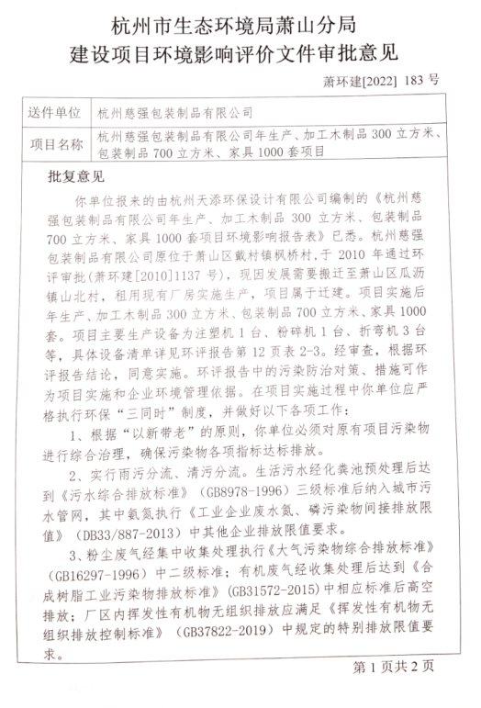

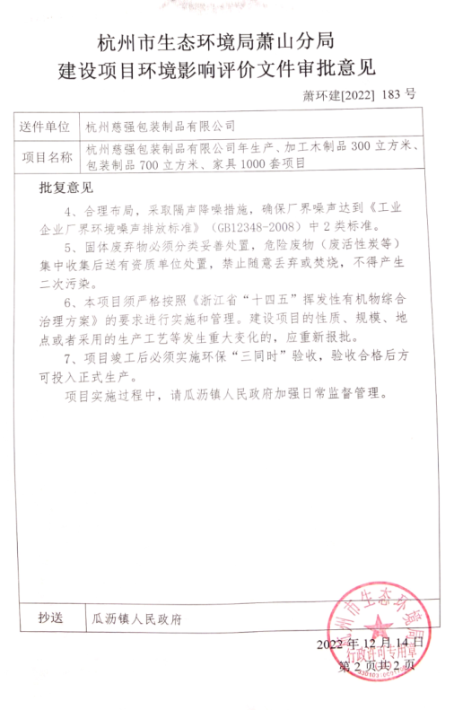

企业生产报表

2022年12月我公司委托浙江精德检测科技有限公司承担本项目环境保护设施竣工验收监测。
2022年12月28日--12月29日监测周期内，我公司生产情况如下：

监测周期内企业生产报表
生产日期 | 生产情况
2022年12月28日 | 日生产、加工木制品1立方米、包装制品2.2立方米、家具3套
2022年12月29日 | 日生产、加工木制品1立方米、包装制品2.2立方米、家具3套
我公司承诺以上数据真实有效，如有隐瞒，愿承担一切责任。

杭州慈强包装制品有限公司

承诺

本公司对本报告所有内容的真实性和准确性负责，严格按照环保设施竣工验收的要求进行编制，报告内容有任何因造假、失实情况而产生的法律责任，概由我公司承担。

特此承诺！

杭州慈强包装制品有限公司

购销合同
经甲乙双方充分协商，特立本合同以便共同遵守。
杭州慈强包装制品有限公司产生的一般工业固废为板材边角料、收集的粉尘、一般废包装材料，由 收购。

甲方：杭州慈强包装制品有限公司

乙方：

注：需提供乙方的营业执照复印件加盖公章。

证明

杭州慈强包装制品有限公司生活垃圾由环卫部门统一收集后运送至垃圾中转站。

证明单位：
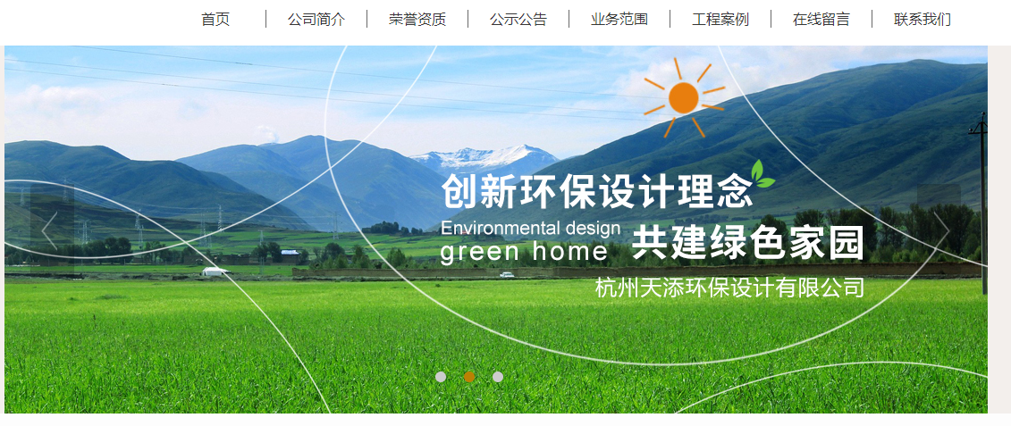

排污证回执
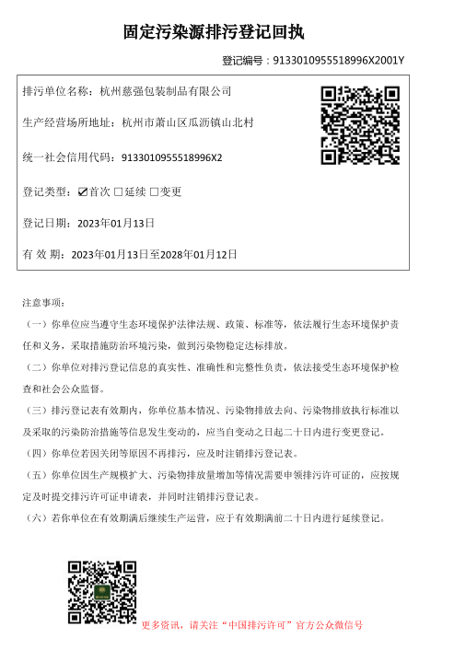

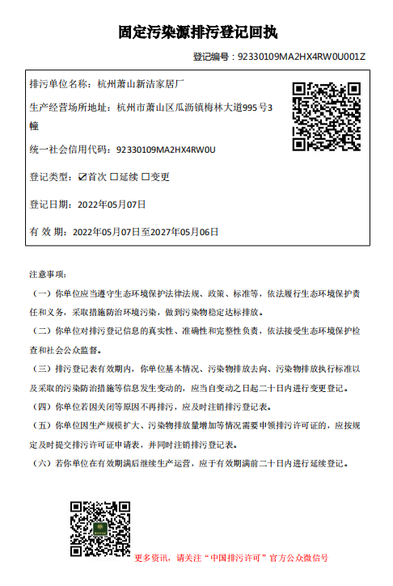

建设项目竣工和调试开始时间公示照片
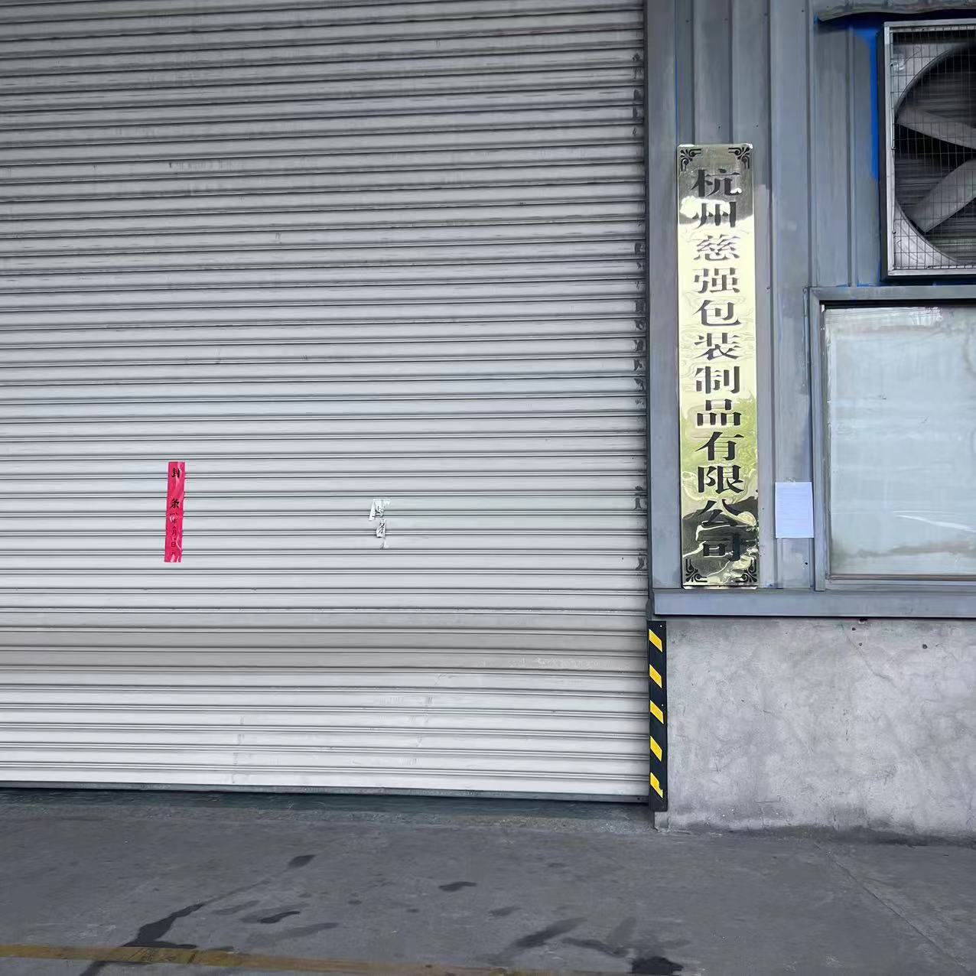

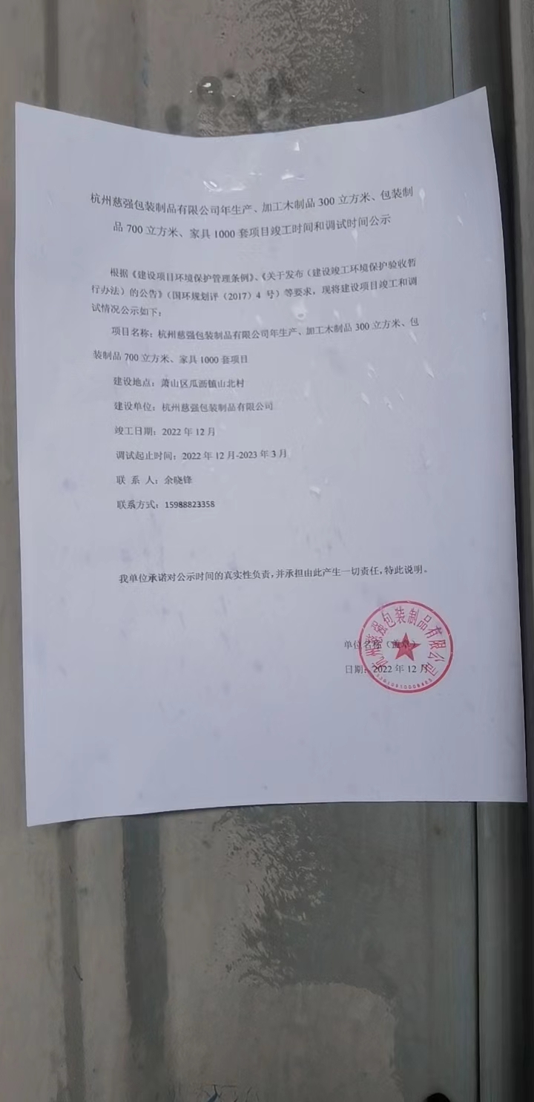

废气收集处理装置照片

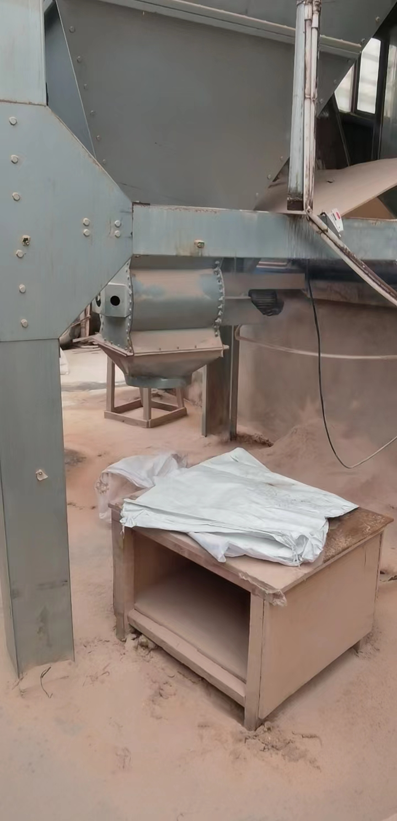
建设项目工程竣工环境保护“三同时”竣工验收登记表
编号： 审批经办人：
建设项目 | 项 目 名 称 |  |  |  | 杭州慈强包装制品有限公司年生产、加工木制品300立方米、包装制品700立方米、家具1000套项目 |  |  |  |  |  |  |  |  |  |  |  |  |  |  |  |  |  | 建设地址 |  | 萧山区瓜沥镇山北村
建设项目 | 行 业 类 别 |  |  |  | 木质家具制造 C2110、木制容器制造C2035 |  |  |  |  |  |  |  |  |  |  |  |  |  |  |  |  |  | 建设性质 |  | □新建 ☑迁建 □扩建
建设项目 | 设 计 生 产 能 力 |  |  |  | 年生产、加工木制品300立方米、包装制品700立方米、家具1000套 |  |  |  |  |  |  |  |  |  |  |  |  |  |  |  |  |  |  |  |  |  |  |  |  |  | 试运行日期 |  |  | /
建设项目 | 实际生产能力 |  |  |  | 年生产、加工木制品300立方米、包装制品700立方米、家具1000套 |  |  |  |  |  |  |  |  |  |  |  |  |  |  |  |  |  |  |  |  |  |  |  |  |  | 建设项目开工日期 |  |  | /
建设项目 | 投资总概算（万元） |  |  |  | 300 |  |  |  |  |  |  |  |  | 环保投资总概算（万元） |  |  |  |  |  |  | 18 |  |  |  |  |  |  |  |  |  | 所占比例（%） |  |  | 6
建设项目 | 环评审批部门 |  |  |  | 杭州市生态环境局萧山分局 |  |  |  |  |  |  | 批准文号 |  |  |  |  |  |  |  | 萧环建[2022]183号 |  |  |  |  |  | 批准时间 |  |  | 2022.12
建设项目 | 初步设计审批部门 |  |  |  | / |  |  |  |  |  |  | 批准文号 |  |  |  |  |  |  |  | / |  |  |  |  |  | 批准时间 |  |  | /
建设项目 | 环评验收审批部门 |  |  |  | / |  |  |  |  |  |  | 批准文号 |  |  |  |  |  |  |  | / |  |  |  |  |  | 批准时间 |  |  | /
建设项目 | 环保设施设计单位 |  |  |  | / |  |  |  |  |  |  | 环保设施施工单位 |  |  |  |  |  |  | / |  |  |  |  |  |  | 环保设施监测单位 |  |  |  |  | 浙江精德检测科技有限公司
建设项目 | 实际总投资 |  |  |  | 200 |  |  |  |  |  |  |  |  |  |  | 实际环保投资（万元） |  |  |  |  | 10 |  |  |  |  |  | 所占比例（%） |  |  |  | 5
建设项目 | 新增废水处理设施能力 |  |  |  |  |  | t/d |  |  |  |  | 新增废气处理设施能力 |  |  |  |  |  |  |  |  | Nm³/h |  |  |  |  |  |  |  |  | 年平均工作时 |  |  | 300d/a
建设单位 |  |  | 杭州慈强包装制品有限公司 |  |  |  |  |  | 邮政编码 |  |  |  | 311241 |  |  |  | 联系电话 |  |  |  |  |  |  | 环评单位 |  |  |  |  | 杭州天添环保设计有限公司
排放量及主要  污 染 物 |  |  |  | 现有工程(已建+在建) |  |  |  |  |  |  | 本工程(拟建或调整变更) |  |  |  |  |  |  |  |  |  |  |  |  | 总体工程(已建+在建+拟建或调整变更)
 |  |  |  | 实际排放浓度(1) |  | 允许排放浓度(2) |  | 实际排放总量(3) |  | 核定排放总量(4) | 允许排放浓度(5) |  |  |  | 产生量  (6) |  |  | 自身削减量  (7) |  | 实际排  放总量(8) |  | 核定排放总量(9) |  | “以新代老”削减量(10) |  |  |  | 区域平衡替代本工程削减量(11) |  |  |  | 实际排放总量(12) | 核定排放总量(13) |  | 排放增减量(14)
废 水
化学需氧量
氨 氮
二氧化硫
烟 尘
工业粉尘
氮氧化物
与项目有关其他特征污染物
注：1、排放增减量：(+)表示增加，(-)表示减少 2、(12)：指该项目所在区域通过“区域平衡”专为本工程替代削减的量 3、(8)=(6)-(7)，(14)=(8)-(10)-(11)，(12)=(3)-(10)+(8)
4、计量单位：废水排放量—万吨/年；废气排放量—万标立方米/年；工业固体废物排放量—万吨/年；水污染物排放浓度—毫克/升；大气污染物排放浓度—毫克/立方米；水污染物排放量—吨/年；大气污染物排放量—吨/年

